Промышленность Костромской области

Туманова Елена Витальевна,
учитель географии
МОУ СОШ № 2 г.о.г. Галич
Задание 1: На основании данных таблицы определите породный состав леса в процентном отношении. Получившиеся данные оформите в виде круговой диаграммы.
Расчетная лесосека, тыс. м³ |  | Фактическое использование, тыс. м³ |  | Процент использования расчетной лесосеки, % |  | Породный состав леса
ВСЕГО | В том числе по хвойному составу | ВСЕГО | В том числе по хвойному составу | ВСЕГО | В том числе по хвойному составу
11 366,7 | 3 934,0 | 5 573,77 | 1 762,00 | 49,04 | 44,79 | 3Е2С4Б1Ос
Костромская область обладает крупнейшими в европейской части Российской Федерации запасами леса. Почти три четверти территории региона покрыто лесом. Общий запас древесины превышает 700 млн. м3.
Расчетная лесосека по Костромской области составляет 11,4 млн. м3, в том числе по хвойному составу 3,9 млн. м3, однако фактически используется менее чем на 50 %.

Решение:
Породный состав леса = 3Е; 2С; 4Б; 1Ос (3 ели, 2 сосны,4 берёзы.1 осина). Всего получается 10 единиц - 100° окружности.
360 : 10 =36° - 1 единица окружности
36*3=108° – ель
36*2=72° – сосна
36*4=144°– берёза
3681=36°- осина
В соответствии с полученными данными выстраиваем круговую диаграмму.
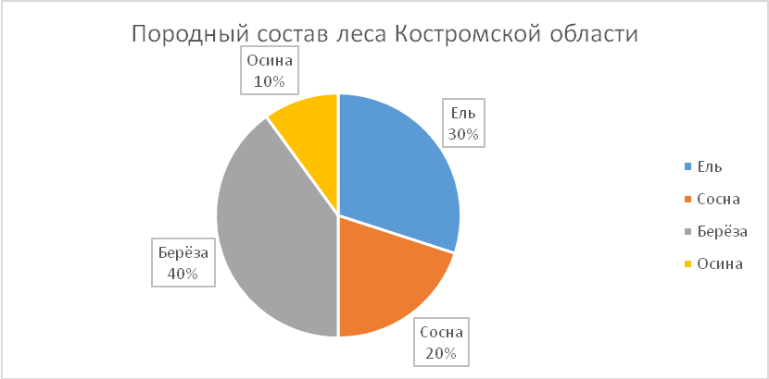
Задание 2. Используя свои условные обозначения, нанесите на контурную карту следующие предприятия лесопромышленного комплекса:
- ОАО «Фанплит»;
- Мантуровский фанерный комбинат;
- Кадыйский фанерный комбинат;
- «Кроностар»;
- ООО «Кронолеспром»;
- ООО « Адищевская бумажная фабрика»;
Условные обозначения расположите в легенде карты.
Рекомендации по выполнению задания.
1 шаг – придумайте условные обозначения к каждому предприятию.
2 шаг – найдите на контурной карте территорию расположения данного предприятия, используя административную карту Костромской области.
3 шаг – нанесите условные обозначения на контурную карту.
4 шаг – оформите легенду карты.
Задание 3. Прочитайте внимательно текст и ответьте на вопросы.

Фото ювелирного завода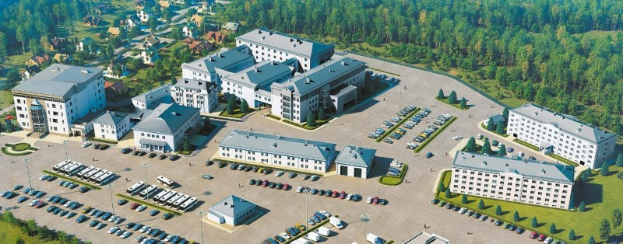

Этот известнейший на сегодняшний день бренд появился в мае 2014 года, но его история началась с 1993. Именно тогда, 22 года назад, супружеская пара Елена и Алексей Соколовы открыли семейную мастерскую Diamant. А с 2014 года ювелирные изделия стали выпускаться в России под новым брендом.
Впервые эти украшения были представлены широкой публике в Петербурге на выставке JUNWEX.
Но в Европе ювелирные изделия этой марки стали известны гораздо раньше. В 2012 году компания открыла свои первые магазины в Швейцарии в городе Берн, а затем в 2013 — еще и в Люцерне и Фрибурге.
Ювелирные изделия этой марки — результат совместного труда российских и европейских производителей. На сегодняшний день, ювелирные изделия этого бренда продаются более чем в 16 странах СНГ, Европы, Азии, Северной Америки, Австралии и Океании.

Ответ: Речь идёт о бренде «Соколов». Изделия этого бренда выпускаются на ювелирном заводе «Соколов», который находится в селе Красное – на – Волге.
Задание 4. Подготовить исследовательский проект «Характеристика промышленного предприятия Костромской области» по плану:
- Название предприятия и дата создания.
- Форма собственности.
- Сырье, необходимое для производства, местонахождение сырьевых баз.
- Продукция, которая производится.
- Специальности, необходимые на производстве.
- Определить проблемы и перспективы развития этого предприятия

Задание 5. Установите соответствие между отраслевым производственным комплексом и его территориальным размещением:
 | Территория |  | Отраслевой производственный комплекс
1 | Запад и юг области | А | Ювелирный комплекс
2 | Кострома | Б | Центр химической промышленности
3 | Галич | В | Машиностроительный комплекс
4 | Буй | Г | Судостроительный комплекс
5 | Красное – на -Волге | Д | Мясомолочные комплексы
6 | Восток области | Е | Лесной и лесоперерабатывающий комплексы

Для выполнения задания воспользуйтесь картами:
- «Основные направления комплексного развития экономики Костромской области» с.162
Правильный ответ:
- «Размещение производительных сил Костромской области» с.161
- На основании карт и теоретического материала установите соответствие между отраслевым производственным комплексом и его территориальным размещением

Территория | Отраслевой производственный комплекс
Красное – на –Волге, Кострома | Ювелирный комплекс
Буй | Центр химической промышленности
Галич, Кострома | Машиностроительный комплекс
Кострома | Судостроительный комплекс
Запад и юг области | Мясомолочные комплексы
Восток области | Лесной и лесоперерабатывающий комплексы

Задание 6. Установите соответствие между отраслевым производственным комплексом/ отраслью и образовательной организацией среднего профессионального/высшего профессионального образования на территории Костромской области, в которой готовят специалистов для этого комплекса/ отрасли:

Отраслевой производственный комплекс/ отрасль | Образовательная организация СПО/ВПО
А. Ювелирный комплекс | - Красносельское училище художественной обработки металлов
Б. Машиностроительная отрасль | - Костромской государственный университет
В. Лесопромышленный комплекс | - ОГБПОУ «Чухломский лесопромышленный техникум Костромской области»
Г. Строительный комплекс | - ОГБПОУ «Костромской колледж отраслевых технологий строительства и лесной промышленности»
Д. Пищевая промышленность | - ОГБПОУ Костромской энергетический техникум имени Ф.В.Чижова»
Е. Легкая промышленность | - ОГБПОУ «Волгореченский промышленный техникум Костромской области»
 | - ФГБОУ ВО «Костромская государственная сельскохозяйственная академия»
 | - ОГБПОУ «Костромской политехнический колледж»
 | - ОГБПОУ «Буйский техникум градостроительства и предпринимательства Костромской области»
 | - ОГБПОУ «Галичский аграрно – технологический колледж Костромской области»
 | - ОГБПОУ «Костромской машиностроительный техникум»
 | - ОГБПОУ «Костромской техникум торговли и питания»
 | - ОГБПОУ «Костромской торгово – экономический колледж»
 | - ОГБПОУ «Костромской колледж бытового сервиса»

Для выполнения данного задания повторите теоретическую часть урока, или воспользуйтесь сайтом http://www.lms.eduportal44.ru/NewKoiro/obrazov_det
Ответ внесите в таблицу.
Правильный ответ
1,2 | 2,11 | 3,4 | 7,8,9,10 | 12,13 | 2,14

Задание 7. Распределите предприятия лесопромышленного комплекса в соответствии с их специализацией. Объясните свой выбор.

Заготовка леса | Деревообработка | Целлюлозно-бумажная и лесохимическая промышленность
Предприятия лесопромышленного комплекса:
- ОАО «Фанплит»;
- Мантуровский фанерный комбинат;
- Кадыйский фанерный комбинат;
- «Кроностар»;
- ООО «Кронолеспром»;
- ООО « Адищевская бумажная фабрика»;
Правильный ответ:
Заготовка леса | Деревообработка | Целлюлозно-бумажная и лесохимическая промышленность
5 | 1,2,3,4 | 6
Вариант объяснения:
- ОАО «Фанплит» - крупное предприятие по производству ДСП и фанеры, входящее в холдинг «СВЕЗА»
- Мантуровский фанерный комбинат –предприятие по производству фанеры, принадлежащее холдингу «СВЕЗА»
- Кадыйский фанерный комбинат – предприятие по производству фанеры.
- «Кроностар» - завод по производству древесных плит в Шарье.
- ООО «Кронолеспром» - лесозаготовительное предприятие, обеспечивающее сырьём «Кроностар».
- ООО « Адищевская бумажная фабрика» - предприятие по производству бумаги и картона в Островском районе.

